Relatório Projeto 4.1 AED 2020/2021

Nome: Tomás Batista Mendes Nº Estudante: 2019232272

TP (inscrição): 2 *Login* no *Mooshak:* 2019232272

Nº de horas de trabalho: *H Aulas Práticas de Laboratório:* 2 *H Fora de Sala de Aula:* 3 *H*

**(A Preencher pelo Docente) CLASSIFICAÇÃO:**

**Comentários:**

Registar os tempos computacionais do B-SS e das 4 variantes selecionadas do I-SS para os diferentes tipos de sequências. O tamanho das sequências (N) deve ser crescente e terminar em 10,000,000. Só deve ser contabilizado o tempo de ordenamento. Exclui-se o tempo de leitura do input e de impressão dos resultados. Devem apresentar e discutir as regressões para a melhor variante em cada tipo de sequência.

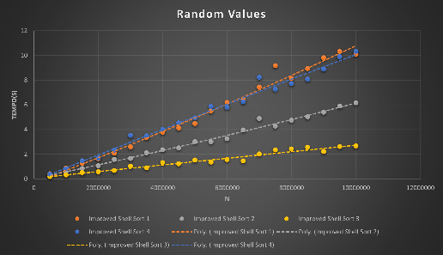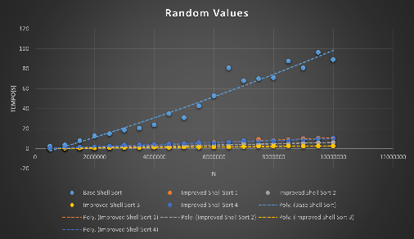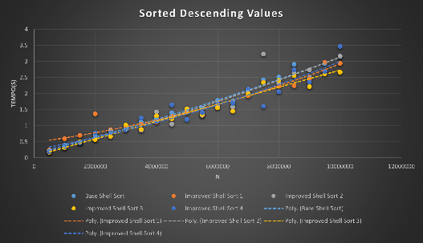**Gráfico para SEQ_ALEATORIA Gráfico para SEQ_ORDENADA_DECRESCENTE**

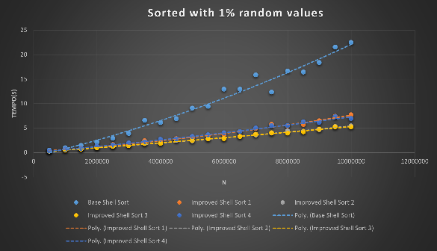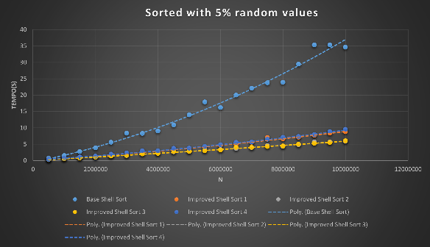**Gráfico para SEQ_QUASE_ORDENADA_1% Gráfico para SEQ_QUASE_ORDENADA_5%**

**Sequência de incremento ou regra de incremento de cada variante (B-SS, I-SS-1, I-SS-2, I-SS-3, I-SS-4):** __________________________________________________________________________________________________________________________________________________________________________________________________________________________________________________________________

Para o B-SS: $2^{i},i∈\left[1,log_{2}\left(N\right)\right]$. Para o I-SS-1: *for (int i = (int) (this.array.size() / 2.2); i > 0; i /= 2).* Para I-SS-2: lista de gaps - <https://oeis.org/A033622>. Para I-SS-3: lista de gaps: <https://oeis.org/A108870>. Para I-SS-4: lista de gaps - <https://oeis.org/A000225>

**Análise dos resultados:**

Como era de esperar, o *B-SS* é a versão do *Shell Sort* com a pior *performance,* tendo uma complexidade $O\left(N^{2}\right)$. Analisando melhor as *gaps* usadas nesta versão, observamos que as *gaps* pares implicam muitas comparações repetidas, sendo o tempo total de *sorting* de um *array* com muitos valores, muito elevado. O I-SS-1, já não considera tantas *gaps* pares, reduzindo significativamente o tempo total de *sorting* do *array*. O I-SS-2, I-SS-3 e I-SS-4 usam listas de *gaps* que são bastante usadas por terem complexidade entre $O\left(N^{\frac{4}{3}}\right)e O\left(N^{\frac{5}{3}}\right)$ no pior caso possível. Esta lista de gaps é gerada através de uma fórmula, podendo ser verificada nos link assim descritos para cada versão.

____________________________________________________________________________________________________________________________________________________________________________________________________________________________________________________________________________________________________________________________________________________________________________________________________________________________________________________________________________________________________________________________________